
第五届
全国大学生集成电路创新创业大赛

项目介绍报告

参赛杯赛*： 紫光同创杯
作品名称*： 基于紫光同创PGL22G芯片的嵌入式系统
队伍编号*： CICC1366
团队名称*： 战狼中队

1.总体架构
作品是基于紫光同创PGL22G开发板采用ARM Cortex M1软核架构进行编程，可实现TF卡通过AHB总线挂载到软核；TF卡的数据读写以及坏块检查；AN5640摄像头实时录像并通过上位机显示；通过板上RJ45端口和PC机通信（实现PC端接受图片或视频）；运行FreeRtos操作系统，并且实现多任务交互等功能。
设计的架构图如图1所示。

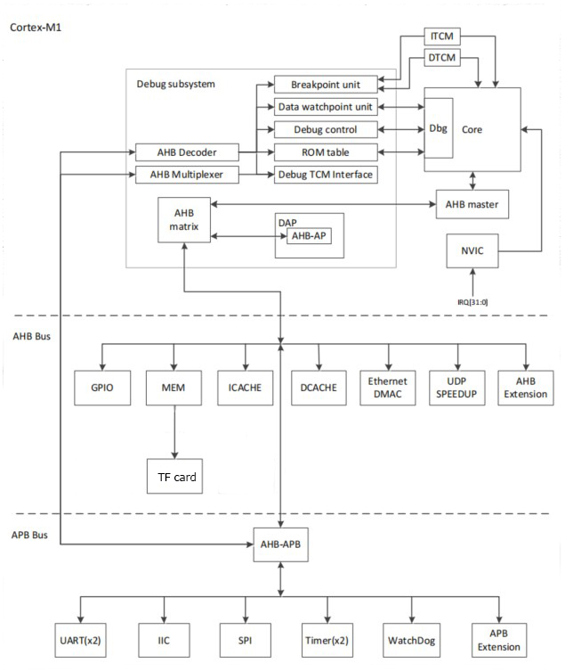
图 1 系统架构图

- 作品介绍
作品在原有软核基础上在共添加三个模块，TF卡挂载在MEM下，利用AHB总线传输信号，将信号传输到DDR内，网口利用软核中Ethernet DMAC和UDP SPEEDUP模块挂载，摄像头.......,多个部件通过FreeRtos操作系统对各传输信号进行多任务交互，实现TF卡读/写，将摄像头实时信号下载到TF卡内，利用RJ45端口与PC机通信（实时传输视频信号）并上位机显示等功能。下面针对各个模块进行介绍：
  - SD卡模块
SD卡读步骤包括：（1）主机发送CMD17(单块)或CMD18(多块)命令，返回0X00，(2)接收数据开始令牌fe(或fc)+正式数据512Bytes+CRC校验2Bytes，每次传输的数据长度为512Bytes；SD卡的写步骤：（1）主机发送CMD24(单块)或CMD25(多块)命令，返回0X00，(2)接收数据开始令牌fe(或fc)+正式数据512Bytes+CRC校验2Bytes。具体实现是将sd_card_top作为顶层连接在memory片选信号下，Verilog代码主要包括4部分，分别是sd_card_top, spi_master，sd_card_cmd,sd_card_sec_read_write。逻辑关系如下图所示：

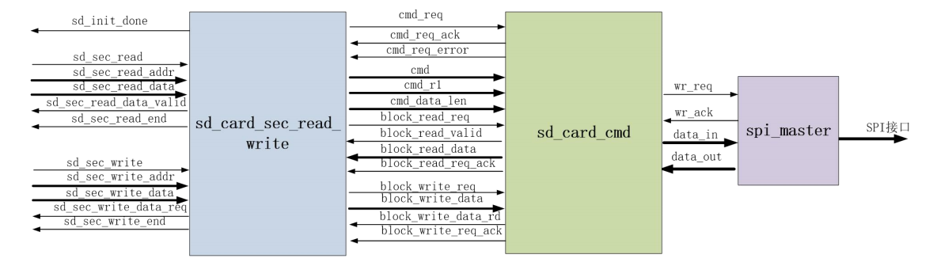
图 2 SD卡逻辑关系
2.1.1 sd_card_sec_read_write
该模块有一个状态机，首先完成SD卡初始化，下图3为模块的初始化状态机转换图，首先发送CMD0命令，然后发送CMD8命令，再发送CMD55，根据接下来的命令为ACMD41和CMD16来判断读/写信号。如果应答正常，sd卡初始化完成，等待SD卡扇区的读写命令。SD卡的初始化过程需要先用慢时钟来发送命令和配置，等待初始化成功后再用快时钟来进行数据读写。
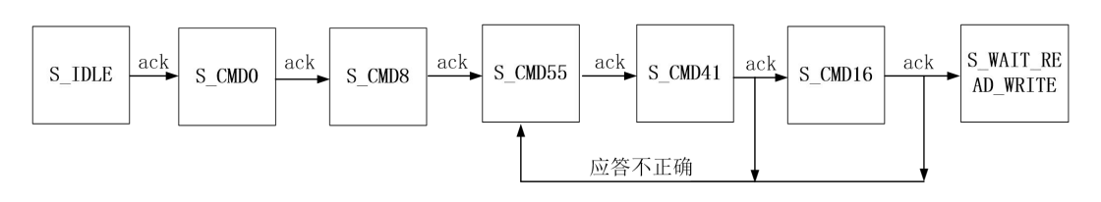
图 3 初始化状态机转换图
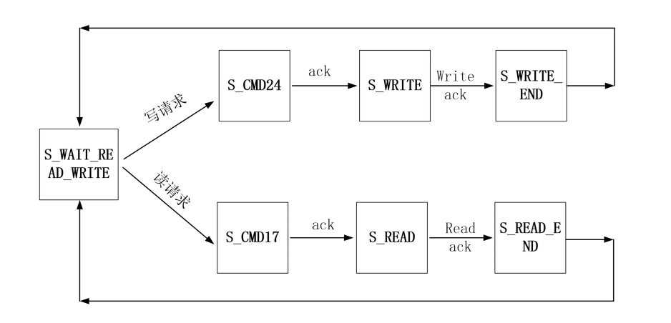
图 4 初始化后读/写判断
2.1.2 sd_card_cmd
该模块主要实现sd卡基本命令操作（状态机见图5），上电初始化88各周期的时钟，初始化完成后，状态机进入S_WAIT状态，根据接收到的命令请求，来判断是读请求、写请求或是命令请求，根据不同的命令转而进行不同的硬件响应。
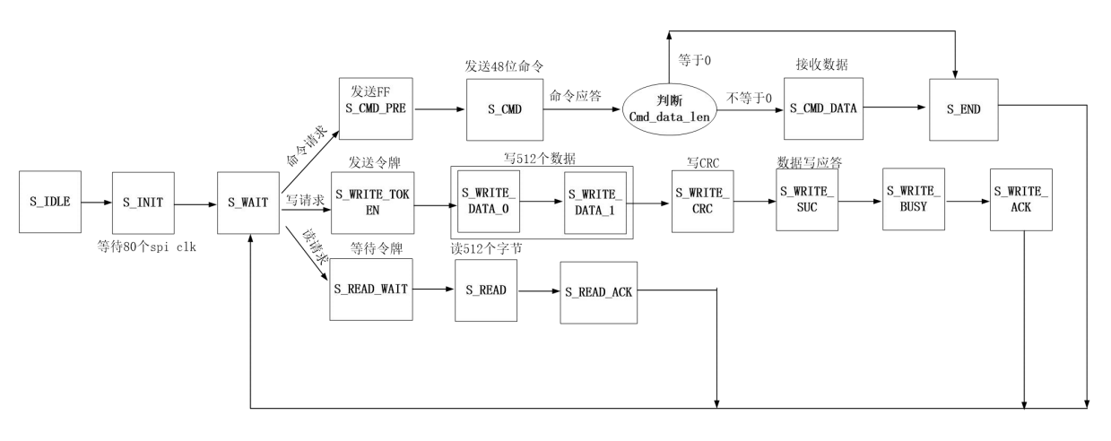
图 5 sd卡命令状态机
2.1.3 spi_master
该模块主要完成SPI一个字节的读写，当状态机处于IDLE同时检测到wr_req信号为1时，会将data_in的数据从高位依次输出到MOSI信号线上，实现主机向SD卡的写操作。此外，该模块还可以实现MISO输入数据的读取，当状态处于DCLK_EDGE，并且检测到clk_edge_cnt低位为1时，可以实现主机读SD卡操作。
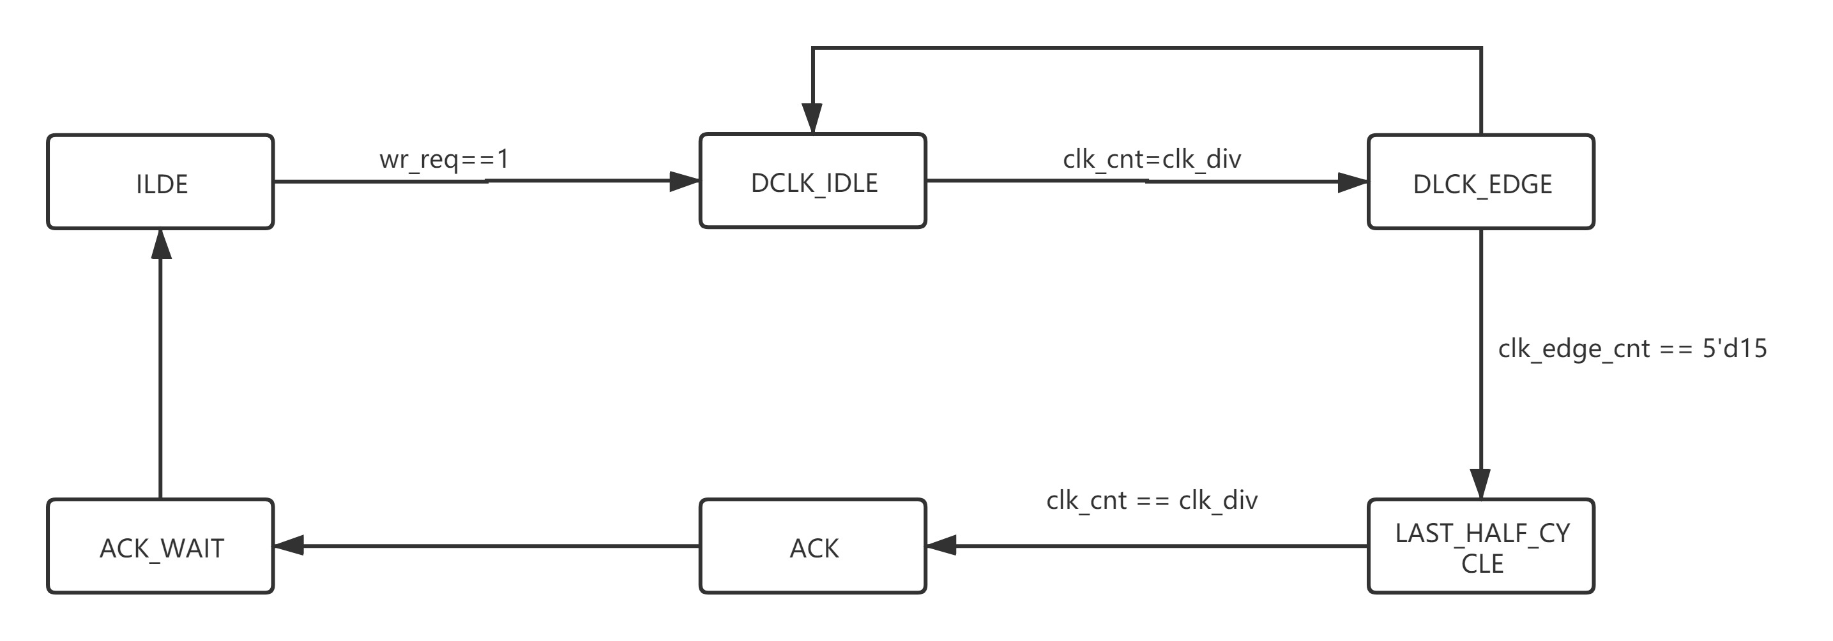
图 6 SPI总线控制

硬件封装..........

2.1.4 SD卡驱动

SD卡协议是命令/响应的协议。其全部命令由主机发起，SD卡接收到命令后并返回响应数据。本作品主要是针对SD卡的扇区进行读写，配置文件系统，可以按照文件名和目录路径来读写文件。封装了。。。。。。。

- 作品创新点
- 功耗和性能

初赛阶段报告：
队伍名称：战狼中队
队伍编号：CICC1366
作品名称：基于紫光同创PGL22G芯片的嵌入式系统
作品介绍：
作品创新点/难点：
提交网站：http://xinrenlei.mikecrm.com/WUF71Z0

